浦东新区“4·3”车辆挤压事故调查报告

2023年4月3日22时30分左右，上海市浦东新区曹路镇顾高公路3155号上海东仓里供应链有限公司（以下简称“东仓里公司”）作业场地内，叉车司机谈晗驾驶叉车时叉车侧翻，造成一人死亡。
事故发生后，根据《中华人民共和国特种设备安全法》（中华人民共和国主席令第4号）、《特种设备安全监察条例》（国务院令第549号）、《特种设备事故报告和调查处理规定》（国家市场监督管理总局令第50号）的有关规定,受浦东新区人民政府委托，由浦东新区市场监督管理局牵头，会同浦东新区应急管理局、上海市公安局浦东分局、浦东新区总工会、曹路镇人民政府等部门，邀请浦东新区监察委员会组成事故调查组，开展事故调查处理工作。
事故调查组经过现场勘察、查阅资料、询问证人等调查取证，综合分析后，确认了事故发生的原因，认定了事故性质，形成事故调查报告如下：
一、基本情况
（一）相关单位基本情况
上海东仓里供应链有限公司，类型：有限责任公司(自然人投资或控股)；住所：上海市闵行区元江路5500号第1幢；法定代表人：郑猛；经营范围：许可项目：货物进出口；技术进出口（依法须经批准的项目，经相关部门批准后方可开展经营活动，具体经营项目以相关部门批准文件或许可证件为准）一般项目：供应链管理服务；无船承运业务；国内货物运输代理；装卸搬运；普通货物仓储服务（不含危险化学品等需许可审批的项目）；会议及展览服务；信息咨询服务（不含许可类信息咨询服务）（除依法须经批准的项目外，凭营业执照依法自主开展经营活动）。
（二）相关人员基本情况
1.谈晗，男,陕西省淳化县人，28岁，叉车司机。谈晗与东仓里公司签订劳动合同，合同期限为2022年10月26日至2023年10月25日。谈晗持有特种设备作业人员N1证（叉车司机），有效期至2025年10月14日。
2.赵玉，男，山东省平邑县人，27岁，叉车班组长。
3.孙永吉，男，山东省平邑县人，35岁，东仓里公司仓库负责人。
（三）设备基本情况
事故中谈晗驾驶的涉事叉车，产权单位为：上海东仓里供应链有限公司，制造单位：安徽江淮银联重型工程机械有限公司，设备型号：CPCD30，额定载重量3000kg,出厂编号：141052730，未办理使用登记且未经检验。
二、事故发生经过和救援情况
2023年4月3日20时左右，位于顾高公路3155号的东仓里公司厂区内，东仓里公司谈晗驾驶叉车，借助登车桥驶入装在集卡拖车上的集装箱内，用叉车将集装箱内的货物卸到地面。由于当天晚上间歇性下小雨，装卸作业在雨停的间隙进行。22时30分左右，由于登车桥桥面湿滑导致叉车车轮打滑，无法行驶至登车桥顶部进入集装箱，于是谈晗驾驶叉车后退一段距离后自南向北朝登车桥行驶，在驶上登车桥桥面时叉车打滑失控，撞断西侧护栏后向西侧翻掉落地面，谈晗的胸腹部被压在叉车护顶架下面。
事发后，东仓里公司立即组织救援，现场人员将叉车抬起把压在护顶架下的谈晗救出后立即拨打120，4月3日23时左右120急救人员到达现场，将谈晗送往上海市浦东新区公利医院进行抢救；4月4日0时30分左右，谈晗经抢救无效死亡。
三、事故造成人员伤亡和直接经济损失
（一）事故伤亡情况
事故造成1人死亡。复旦大学上海医学院司法鉴定中心司法鉴定意见书（复医〔2023〕病鉴字第242号）鉴定意见为：谈晗死因符合重物压砸致胸部闭合性损伤。
（二）直接经济损失
事故造成直接经济损失185万元。
四、现场勘查与调查取证分析情况
（一）现场调查情况
1.事故发生地点位于东仓里公司仓库东面场地。事发时登车桥南北方向停放，登车桥顶端与北侧的集装箱卡车车尾对接，底端入口朝南，登车桥总长11.2米，总宽2米，坡道段长8.2米，高1.4米，坡度为17%，登车桥桥面为钢板材质，表面焊接有防滑的菱形钢板网，并洒有晒干的植物垫料用于防滑，登车桥底端西侧的两段护栏被撞至完全脱落。现场侧视图见图一，俯视图见图二。
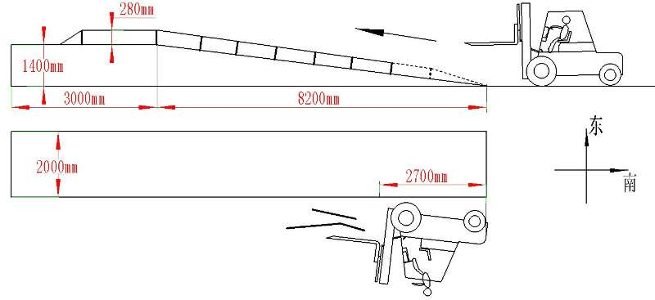
图一
图二
2.经现场勘查事故叉车的座椅损坏，安全带缺失。
3.通过调取事故现场监控视频得知：
2023年4月3日22点35分，谈晗驾驶叉车向南后退一段距离后向北行驶，在驶上登车桥桥面时叉车打滑失控，撞断西侧护栏后向西侧翻掉落地面。
（二）调查取证情况
1.事故调查组对东仓里公司的《叉车使用安全管理制度》、《员工日常安全教育培训》和《叉车安全培训教案及管理章程》等相关材料进行了查阅。东仓里公司《叉车使用安全管理制度》第5.3.1款规定“驾驶叉车前必须系好安全带，戴好安全帽”。东仓里公司对谈晗进行了安全教育培训，并有谈晗签字确认。
2.事故调查组对事故相关人员进行了询问，并制作了调查询问笔录，从调查询问笔录中得知：
（1）事发时作业现场的安全管理由叉车班组长赵玉负责。
（2）东仓里公司特种设备的日常管理、维修保养和检验均由仓库负责人孙永吉负责。
五、事故原因和事故性质
（一）事故原因
1.直接原因
东仓里公司叉车驾驶员谈晗，驾驶安全带缺失的叉车，在明知登车桥桥面湿滑的情况下，仍冒险驶上湿滑的登车桥，造成叉车打滑失控，撞断登车桥护栏后侧翻掉落地面，被叉车护顶架压在地上，导致事故发生。
2.间接原因
东仓里公司，风险辨识和隐患治理不到位，采取的防滑措施未能有效防止叉车打滑；对特种设备的使用管理不到位，使用未经检验的叉车且未及时修复叉车安全带，造成事故发生。
（二）事故性质
事故调查组认定：这是一起1人死亡的特种设备一般责任事故。
六、事故责任的认定及对事故责任者的处理建议
（一）对事故责任人员的责任认定和处理建议
1.谈晗，东仓里公司叉车驾驶员，安全意识淡薄，违反《叉车使用安全管理制度》的规定，驾驶安全带缺失的叉车，冒险驶上湿滑的登车桥，造成叉车打滑失控，撞断登车桥护栏后侧翻掉落地面，被叉车护顶架压在地上，导致事故发生，对事故的发生负有责任，鉴于其已在事故中死亡，建议不予追究其行政责任。
2.赵玉，东仓里公司叉车班组长，风险辨识和隐患治理不到位，采取的防滑措施未能有效防止叉车打滑，对事故发生负有责任，建议东仓里公司按企业内部规章制度处理。
3.孙永吉，东仓里公司仓库负责人，对特种设备的使用管理不到位，提供未经检验的叉车给员工使用且未及时修复叉车安全带，对事故发生负有责任，建议浦东新区市场监督管理局依照《中华人民共和国特种设备安全法》对其进行处理。
（二）对事故责任单位的责任认定和处理建议
东仓里公司，风险辨识和隐患治理不到位，采取的防滑措施未能有效防止叉车打滑；对特种设备的使用管理不到位，使用未经检验的叉车且未及时修复叉车安全带，造成事故发生，对事故发生负有责任。建议浦东新区市场监督管理局依照《中华人民共和国特种设备安全法》对其进行处理。
七、事故处理建议与防范措施
1.东仓里公司，应加强对作业现场的安全管理，加强风险辨识和隐患治理，及时消除作业现场和设备存在的安全隐患。
2.东仓里公司，应加强员工安全培训教育，强化员工安全意识，杜绝各类违章行为。

上海市浦东新区“4·3”车辆挤压事故调查组
2023年5月31日

